# Chương 1: Giới thiệu chung

## Đối tượng chính của vấn đề

Trong cuộc sống, hoa không chỉ có công dụng làm đẹp mà nó còn có thể tạo ra nguồn thu nhập đối với những người kinh doanh. Hoa là một hàng hóa đặc biệt có thể kinh doanh hằng ngày vì nhu cầu người dùng là rất lớn. Vậy khi cây trồng bị sâu, bệnh phá hoại gây thiệt hại nặng thì làm cách nào để phát hiện ra một cách nhanh chóng và chính xác nhất?

## Mục đích chính

Để trả lời câu hỏi ở phần trên, phần mềm Hỗ trợ ra quyết định sẽ giúp chúng ta tìm ra tên bệnh một cách nhanh chóng và chính xác, từ đó tìm biện pháp phòng tránh và chữa trị kịp thời.

## Nội dung thực hiện

* Tìm hiểu, thu thập dữ liệu, các dấu hiệu (triệu chứng) bệnh ở các loại hoa
* Xây dựng các mệnh đề, luật, suy diễn để dễ dàng thao tác trên ứng dụng hỗ trợ chuẩn đoán bệnh ở các loài hoa
* Xây dựng phần mềm DSS (hỗ trợ chuẩn đoán bệnh các loài hoa) bằng ngôn ngữ C# và SQL.

# Chương 2: Tổng quan về hệ hỗ trợ ra quyết định (DSS - Decision Support System)

## Khái niệm DSS

Hệ hỗ trợ ra quyết định trong tiếng Anh gọi là Decision Support System, viết tắt DSS. Hễ hỗ trợ ra quyết định (DSS) là một chương trình vi tính được sử dụng để hỗ trợ đưua ra các quyết định, hán đoán và chiều hướng hành động của một tổ chức hoặc một doanh nghiệp. DSS sẽ sàng lọc và phân tích lượng dữ liệu khổng lồ, tổng hợp thông tin một cách toàn diện mà có thể được sử dụng để giải quyết các vấn đề trong quá trình ra quyết định

Thông tin thường được sử dụng bởi DSS gồm doanh thu mục tiêu, số liệu bán hàng từ các khoảng thời gian khác nhau và giữ liệu kiểm kê hoặc những hoạt động liên quan khác.

Một DSS sẽ tập hợp và phân tích dữ liệu, tổng hợp nó để tạo ra các báo cáo thông tin tổng quát. Theo cách này, là một ứng dụng thông tin, DSS khác với những ứng dụng hoạt động thông thường chỉ có chức năng là thu thập dữ liệu.

DSS có thể được máy tính hóa hoàn toàn hoặc được điều khiển bởi con người. Trong một số trường hợp, nó có thể kết hợp cả hai. Các hệ thống lí tưởng sẽ phân tích thông tin và đưa ra quyết định cho người dùng. Ít nhất chúng cho phép người dùng đưa ra quyết định sáng suốt hơn với tốc độ nhanh hơn.

## Đặc điểm của DSS

Mục đích chính của việc sử dụng DSS là trình bày thông tin cho khách hàng một cách dễ hiểu. Một DSS rất hữu ích vì nó có thể được lập trình để tạo nhiều loại báo cáo, tất cả dựa trên thông số kĩ thuật của người dùng.

Mục đích chính của việc sử dụng DSS là trình bày thông tin cho khách hàng một cách dễ hiểu. Một DSS rất hữu ích vì nó có thể được lập trình để tạo nhiều loại báo cáo, tất cả dựa trên thông số kĩ thuật của người dùng.

Tính linh hoạt của hệ hỗ trợ quyết định cực kì có lợi cho những người dùng thường xuyên phải di chuyển. Điều này mang lại cho họ cơ hội nhận được thông tin chất lượng mọi lúc mọi nơi, cung cấp khả năng đưa ra quyết định tốt nhất cho công ty và khách hàng của họ khi đang di chuyển hoặc thậm chí ngay tại chỗ.

DSS mang lại là cung cấp những thông tin bổ ích cần thiết cho các nhà quản trị để từ đó họ đưa ra những quyết định chính xác hơn. Ngoài ra, DSS chỉ là một phần mềm vi tính nên người dùng có thể sử dụng vô cùng thuận tiện và linh hoạt. Cung cấp thông tin cho người dùng mọi lúc mọi nơi cũng như phù hợp với từng mức quản lý khác nhau với khả năng tạo ra nhiều loại báo cáo. Tất cả để phục vụ mục đích chát của DSS là cải thiện quy trình đưa ra quyết định giúp kiểm soát doanh nghiệp một cách hiệu quả hơn.

# Chương 3: Bệnh ở các loài hoa

## Rệp

**Đặc điểm hình thái**: Rệp có 4 cặp chân dài màu vàng nhạt, chiều dài của rệp cái là 0.2mm. Con đực nhỏ hơn; mình hình bầu dục; hơi nhọn lại ở đuôi;  hai đốt cuối màu đỏ chói. Rệp phá hoại trên thân, lá, ngọn non cây hồng. Lá, đọt non và nụ bị hại thường tiết ra mật. Rệp trưởng thành dài 3-4mm, nhìn chung có màu xanh nhạt, có khi màu đỏ vàng xám. Trời ấm và khô rệp hoạt động mạnh, khi có nước thì hạn chế.

## Bọ trĩ

* **Đặc điểm hình thái:** Bọ trưởng thành rất nhỏ, dài dưới 1mm, màu vàng nhạt, đuôi nhọn, cánh dài và mảnh, xung quanh cánh có nhiều lông tơ. Bọ non không cánh, hình dạng giống trưởng thành, màu xanh vàng nhạt.
* **Gây hại:**
* Trưởng thành bò nhanh, linh hoạt, đẻ trứng trong mô lá non. Trưởng thành và sâu non thường sống tập trung mặt dưới lá và bò sang các cánh hoa
* Bọ trĩ chích hút nhựa ở lá non, chồi non và nụ hoa làm lá vàng, màu hoa nhạt, lá non và cánh hoa biến dạng xoăn lại, cây sinh trưởng kém. Tại vết chích có những đốm tròn trong như giọt dầu, ở giữa có một chấm vàng, lúc đầu vàng trắng sau biến thành nâu đen.
* Bọ trĩ phát triển mạnh trong điều kiện khô và nóng.
* Vòng đời ngắn, trung bình 12-15 ngày, sức sinh sản mạnh và có khả năng kháng thuốc cao

## Nhện đỏ

* **Đặc điểm hình thái:** Nhện đỏ rất nhỏ, nhện non màu vàng cam. Trưởng thành, con cái mình tròn màu đỏ tươi ở phần bụng và đỏ xẫm ở phần hông. Hai bên lưng có nhiều đốm đen chạy dài từ ngực xuống cuối bụng.
* **Gây hại:**
* Nhện thường cư trú ở mặt dưới lá và thường chích hút dịch trong mô lá và hoa tạo thành vết hại có màu sáng, dần dần các vết chích này liên kết với nhau. Khi bị hại nặng, lá cây hoa hồng có màu nâu phồng rộp, vàng rồi khô và rụng đi.
* Nhện đỏ phát triển trong điều kiện khô và nóng
* Vòng đời nhện đỏ khoảng 15 ngày, mỗi con cái có thể đẻ hàng trăn trứng

## Bọ phấn

* **Đặc điểm hình thái:** Toàn thân phủ một lớp phấn trắng. Khi đẻ trứng được cắm vào lá xếp dựng đứng. Con non thường sống tập trung trên các lá non nhưng khi đẫy sức thường tập trung ở các lá già. Con non chưa bao phủ phấn
* **Gây hại:**
* Bọ phấn chích hút nhựa ở những bộ phận non. Trưởng thành gây hại thường để lại một lớp bụi phấn màu trắng, sau khi gây hại chúng thường tiết ra dịch ngọt là môi trường cho nấm muội đen phát triển. Bọ phấn thường gây hại mạnh vào mùa khô.
* Trưởng thành hoạt động linh hoạt, có khả năng bay cao khoảng 0,5m và bay xa có thể từ 2-7km. Không thích ánh sáng trực xạ, nắng to hoặc mưa thường nấp vào dưới lá gần mặt đất và những nơi rậm rạp.

## Sâu xanh

* **Đặc điểm hình thái:** Trứng hình bán cầu, khi mới đẻ có màu vàng nhạt, gần nở có màu xám tro hay xanh nhạt. Sâu non mới nở màu xanh nạt có chấm đen to trên ngực, đầu đen, hoạt động mạnh, bò khắp nơi. Cơ thể bao phủ nhiều u lông nhất là đốt bụng đầu tiên và đốt bụng cuối cùng trên lưng mỗi đốt có 2 u lông lớn. Đầu sâu non màu vàng nâu.
* **Gây hại:**
* Sâu non có 5-6 tuổi, giai đoạn sâu non kèo dài 15-26 ngày, có khi tới 31 ngày. Sâu xanh thường phá lá non, ngọn non, nụ và hoa. Sâu tuổi 1 ăn phần thịt lá chừa lại biểu bì. Từ tuổi 2 trở đi đục vào nụ, ăn rỗng nụ và hoa, di chuyển từ nụ này sang nụ khác. Khi đẫy sức chui xuống đất làm kén hoá nhộng.
* Trưởng thành hoạt động ban đêm, ban ngày ẩn nấp dưới bụi cỏ, lá cây. Trưởng thành đẻ trứng rải rác từng quả thành từng cụm ở cả 2 mặt lá non, ở nụ hoa, ở đài hoa và hoa. Mỗi con có thể đẻ 500-800 trứng hoặc nhiều hơn. Chúng thường thích đẻ trứng ở nụ hoa và đài hoa.

## Bệnh đốm đen

* **Triệu chứng:** Vết bệnh có hình tròn hoặc hình bất định, ở giữa màu xám nhạt, xung quanh màu đen. Bệnh thường phá hại trên các lá bánh tẻ, vết bệnh xuất hiện ở cả 2 mặt lá. Bệnh nặng làm lá vàng, rụng hàng loạt
* **Nguyên nhân:**
* Bệnh do nấm *Diplocarpon rosae* gây ra
* Bệnh lây lan nhanh trong điều kiện khí hậu ẩm ướt. Nhiệt độ thích hợp để nấm lây lan và gây hại từ 22-26 độ C, ẩm độ trên 85%. Nấm tồn tại trong đất và lan truyền qua các hoạt động của con người.

## Bệnh gỉ sắt

* **Triệu chứng:** Vết bệnh có dạng ổ nổi màu vàng da cam hoặc màu nâu sắt gỉ, thường hình thành ở mặt dưới lá. Mặt trên mô bệnh mất màu xanh bình thường, chuyển sang màu vàng nhạt. Bệnh nặng làm lá khô cháy, dễ rụng, hoa nhỏ và ít, thường bị thay đổi màu sắt, cây còi cọc.
* **Nguyên nhân:**
* Bệnh do nấm *Phragmidium mucronatum* gây ra
* Bào tử lan truyền trong không khí, trên tàn dư cây bệnh còn sót lại trên đồng ruộng, nhiệt độ cho nấm phát triển là từ 18 – 21oC.

## Bệnh phấn trắng

* **Triệu chứng:** Vết bệnh dạng bột màu trắng xám, hình thái không nhất định. Bệnh thường hại trên ngọn non, chồi non, lá non, hình thành ở cả 2 mặt lá. Bệnh nặng hại cả thân, cành, nụ và hoa, làm biến dạng lá, thân khô, nụ ít, hoa không nở, thậm chí chết cây.
* **Nguyên nhân:** Do nấm *Sphaerotheca paranosa*gây ra. Nấm bệnh phát triển thích hợp trong điều kiện ẩm độ 85%, nhiệt độ 18oC, ở nhiệt độ 27oC nấm sẽ chết trong 24 giờ.

## Bệnh mốc xám

* **Triệu chứng:** Bệnh hại chủ yếu trên hoa. Vết bệnh là nhiều đốm nhỏ màu xám trên nụ và hoa, bệnh thường làm hoa bị thối. Bệnh nặng làm cả nhánh non bị héo
* **Nguyên nhân:** Bệnh do nấm *Botrytis cinerea*gây ra. Bệnh phát triển mạnh khi nhiệt độ và ẩm độ cao.

## Bệnh thán thư

* **Triệu chứng:** Vết bệnh thường có dạng hình tròn nhỏ, hình thành từ chót lá, mép lá hoặc ở giữa phiến lá. Ở giữa vết bệnh màu xám nhạc hơi lõm, xung quanh có viền màu nâu đỏ hoặc màu đen. Trên thân cành bị bệnh cũng có vết nứt dọc màu hồng, sau chuyển qua màu nâu, cành bị bệnh suy yếu, dễ gãy. Trên hoa và đài cũng có thể bị bệnh nhưng ít gặp hơn. Bệnh gây hại nặng vào mùa xuân.
* **Nguyên nhân:** Do nấm *Sphaceloma rosarum* gây ra. Bệnh lây lan và gây hại nặng điều kiện khí hậu ẩm ướt.

## Bệnh khô cành

* **Triệu chứng:** Bệnh chủ yếu hại cành non. Vết bệnh lúc đầu là các đốm màu đen, giữa có bột trắng, xung quanh viền đỏ, đốm bệnh lồi lên và nứt ra. Bệnh lan dần xuống phía dưới thành đốm lớn, trên đó có nhiều đốm đen, đó là các ổ nấm.
* **Nguyên nhân:** Do nấm *Coniothyrium spp*., thuộc lớp nấm nang Ascomycetes gây nên. Nấm phát triển thích hợp ở nhiệt độ 25-30oC, bệnh lan truyền xâm nhập vào cành cây qua vết xây xát.

## Bệnh sùi cành, u rễ

* **Triệu chứng:**
* Trên thân, cành: Đốt thân co ngắn lại, có những u sưng sần sùi, vỏ nứt ra tạo thành những vết khía chằng chịt, bên trong gỗ cũng nổi u. Nhiều vết sần sùi có thể nối liền thành một đọan dài, có khi bao phủ quanh cả cành, có khi chỉ một phía, cành dễ gãy và khô chết.
* Trên rễ: Xuất hiện nhiều vết u sần sùi nối liền nhau thành từng đọan dài làm cản trở khả năng hút dinh dưởng của rễ.
* Cây bị bệnh cằn cỗi, lá biến vàng và rụng.
* **Nguyên nhân:**
* Do vi khuẩn *Agrobacterium*sp. gây nên.
* Vi khuẩn xâm nhập qua vết thương xây xát, vết ghép, vếtt thương cơ giới… Bệnh phát triển trong mô cây tạo thành các khối u sần sùi. Vi khuẩn tồn tại trong cây bị hại và sống rất lâu trong đất.
* Nhiệt độ thích hợp cho bệnh phát triển từ 25-30 độ C, chết ở 51 độ C trong 10 phút, thích hợp trong môi trường tương đối kiề m có độ pH = 7,3.

## Bệnh sương mai

* **Triệu chứng:** Trên lá, vết bệnh lan rộng từ màu đỏ tía đến nâu sẫm, dạng hình bất định. Lá non cong lại màu vàng, bào tử màu xám chỉ phát triển ở mặt dưới của bộ lá. Bệnh phát triển nặng có thể làm rụng lá
* **Nguyên nhân:** Do nấm *Peronospora sparsa*gây ra. Nấm bệnh phát triển mạnh trong điều kiện ẩm và mát.

## Bệnh vàng lá

* **Triệu chứng:**
* Lá chuyển từ màu xanh đậm sang màu vàng và có chấm đến giữa và rụng. Thậm chí lá cũng có thể rụng khi lá đang còn xanh.
* Lá chuyển từ màu xanh sang màu vàng từ mép lá vào, sau đấy vàng hẳn và rụng. Số lượng lá vàng tập trung và cây rụng đồng loạt, nhanh hơn so với loại rụng lá thứ nhất.
* **Nguyên nhân:**
* Do phần đất trồng qua thời gian nắng nóng bị thiếu nước, dẫn đến tình trạng khô, và bị ứ nước khi gặp trời mưa dai dẳng.
* Ngoài ra hiện tượng rụng lá này cũng có nguyên nhân từ việc di chuyển cây khiến cây bị động rễ, quá trình hấp thụ dinh dưỡng, nước của cây bị ảnh hưởng khiến lá cây vàng và rụng đi.

## Bệnh héo Verticilium

* **Triệu chứng:** Trên các ngọn bị héo nhưng vẫn còn xanh, các lá thấp dưới bị vàng, ban đêm có thể hồi phục nhưng sau vài ngày cả phần ngọn cũng chuyển sang màu vàng sau cùng là màu nâu, tàn úa và chết, thường bắt đầu chết từ ngọn đi xuống. Trên hoa bị những vệt đen dọc theo chiều dài của cánh hóa. Bệnh hại nặng trong mùa hè khi thời tiết khô hạn. Cây bệnh nụ không nở được, bên ngoài phủ một lớp nấm màu xám nâu làm cho nụ hoa bị gẫy gục xuống, bên trong nụ bị rỗng., mong manh, yếu ớt. Khi bệnh nặng các vết bệnh lan dần xuống cuống làm có màu thâm tím. Trên hoa xuất hiện những đốm nhỏ có màu nâu, mọc riêng lẻ hay liên kết lại với nhau thành đám phồng lên, các giống hoa có màu trắng rất dễ bị hại (hoa bị khô cháy).
* **Nguyên nhân:** do nấm *Verticillium albo-atrum Berth*, bào tử đính là một tế bào trong suốt có dạng hình cầu được đính trên các cành bào tử phân sinh. Nấm này truyền được qua các mô, mắt ghép trong quá trình cấy mô.

## Bệnh chết khô

* **Triệu chứng:** Bệnh lây nhiễm qua vết cắt, vết thương trong khi chăm sóc, tỉa cành. Khi điều kiện môi trường thuận lợi thì hại cả thân cây làm cây bị đổ gãy hoặc thân cây bị sần sùi.
* **Nguyên nhân:** do nấm *Botrytis cinerea Pers ex Fr*. Nhiệt độ thích hợp cho nấm phát triển là 15oC.

## Bệnh do tuyến trùng

* **Triệu chứng:** Bệnh hại do tuyến trùng thể hiện một phần trên lá làm giảm sức sống, lá nhỏ còi cọc và ngắn, rất dễ rụng, chất lượng hoa giảm, hoa ít. Thân cây vươn dài, hoa nhỏ, rễ rất dễ mẫn cảm với các loại vi sinh vật gây bệnh khác. Ngoài ra còn có nhiều triệu chứng khác có thể xảy ra do tuyến trùng hại rễ và phụ thuộc vào loài và số lượng tuyến trùng ký sinh trong đất.
* **Biện pháp phòng trừ:** Tuyến trùng có thể tồn tại trong đất, rễ cây (trong nhà kính và ngoài đồng) do đó có thể sử dụng thuốc xông hơi (Metyl bromide), thuốc trừ tuyến trùng (Oncol, Vimoca, Furadan, Nemacur…) để trừ nguồn tuyến trùng trong đất trước khi trồng cây hoặc có thể xử lý bằng hệ thống nước nóng khoảng 38oC trong 24 giờ hoặc có thể xử lý bằng nhiệt độ 48oC trong 35 phút.

## Bệnh do virus

* **Triệu chứng:** Cây bệnh thân ngắn, lá có màu loang lổ từng đám, chỗ xanh xen lẫn chỗ vàng, phiến lá dày, mỏng không đều có thể bị biến dạng, đưa lá bệnh lên ánh sáng thấy gây lá mất màu, nhợt nhạt, thịt lá xanh vàng.

## Bệnh thối gốc

* **Triệu chứng:** Những vùng thối màu đen ẩm phát triển ở gốc cây, chúng thường không biểu hiện cho đến khi cây bắt đầu chết. Bệnh thối gốc thường gặp khi trồng trong nhà kính, phòng bệnh là cách tốt nhất, các loại thuốc không có hiệu quả cao
* **Nguyên nhân:** Thối gốc nguyên dân do nấm *Cylindrocladium scoparium* gây ra

## Bệnh thối rễ

* **Triệu chứng:** Các cây nhiễm bị chết một cách đột ngột, rễ có thể bị bao phủ bởi các dải màu nâu sẫm do nấm phát triển. Nấm bị giới hạn phát triển trong đất kiềm.
* **Nguyên nhân**: Bệnh thối dễ nguyên nhân gây ra do nấm *Phymatotrichum omnivorum* gây ra

## Sên cực nhỏ

* **Triệu chứng:** Rầy đeo có đặc điểm sống thành từng đàn, thân có lớp vỏ cúng, sau vài lần lột xác thì sẽ bị rụng hết chân và bám vào vỏ cây để hút nhựa của cây hoa hồng
* **Biện pháp phòng trừ:** Để diệt rầy đeo bạn hãy phun thuốc nhũ dầu hoặc như Systemic hay Orthene.

## Rầy nâu

* **Triệu chứng:** Rầy nâu có hình dạng rất bé, bám dày đặc thành từng đám ở trên lá khiến lá bị héo và rụng sớm
* **Biện pháp phòng trừ:** Để phòng trừ rầy nâu các bạn có thể dùng thuốc có tẩm dầu hoặc thuốc Niticide trộn với Karathane hoặc Plicttane.

## Bọ cánh cứng ăn lá

* **Triệu chứng:** Gây hại tương đối nghiêm trọng, đặc biệt là trong mùa khô. Thường xuất hiện ban đêm, ẩn nấp mặt dưới lá nên cần soi đèn từ dưới lên sẽ thấy chúng. Chúng có tập tính cắn lá và cánh hoa, đặc biệt là những lá già gây ảnh hưởng trực tiếp đến quá trình quang hợp của cây. Hiện trạng này gây ảnh hưởng gián tiếp đến quá trình sinh trưởng và phát triển của cây, bao gồm cả yếu tố thẩm mỹ bởi vì bọ cắn lá và để lại nhiều lỗ thủng trên phiến lá. Nếu bọ cánh cứng cắn phá nhiều sẽ làm cho cây hồng giảm sức sống vì khả năng quang hợp yếu đi, tỷ lệ trao đổi chất kém. Ảnh hưởng đến sự sinh trưởng và phát triển cây hồng. Nếu cây hồng mắc thêm nhiều loại bệnh hại khác, thì thời gian chết sẽ diễn ra nhanh hơn.
* **Biện pháp phòng trừ:**
* Ban đêm từ 9 giờ tối soi đèn mặt dưới lá để bắt bọ.
* Có thể dùng thuốc phun khắp mặt trên và dưới lá để bọ sợ không dám ăn lá.

## Ong ăn lá

* **Đặc điểm:** Con trưởng thành dài 7,5mm, bụng màu vàng, râu hình roi màu đen, chân đen, trứng hình thuôn dài 1mm, mới đẻ ra màu vàng cam nhạt, trước khi nở màu xanh, ấu trùng lúc đầu màu xanh vàng nhạt, khi lớn màu vàng, nhộng màu sữa. Sâu non ăn lá có khi ăn hết lá chỉ để lại cuống và gân lá. Chúng đẻ trứng ở lộc non hoa hồng.
* **Biện pháp phòng trừ:** Kết hợp cày lật đất vụ đông để diệt ấu trùng qua đông, ngắt bỏ lá bị hại kết hợp với phun thuốc trừ sâu.

## Ong đục thân

* **Đặc điểm:** Còn gọi là sâu bẻ cành, thuộc lớp cánh màng. Con trưởng thành màu đen, có hoa văn màu vàng hoặc màu nâu đỏ, trứng màu trắng vàng đường kính 1,2mm, ấu trùng màu sữa, đầu màu vàng nhạt dài 17mm, nhộng màu nâu đỏ hình trùy. Sâu non đục thân, cành làm cho cành bị chết héo. Đẻ trứng vào lộc mới ra và cuống hoa lúc hoa chưa nở, sâu non sau khi vũ hóa đục vào thân cây suốt đến phần gốc.
* **Biện pháp phòng trừ:** Cắt bỏ cành bị hại đến hết phần bị đục rỗng, kiểm tra mặt cắt của cành nếu có lỗ thì nhỏ 1 – 2 giọt Ofatoc rồi dùng bùn bịt lỗ lại.

## Bệnh héo xanh vi khuẩn

* **Triệu chứng:** Bệnh do vi khuẩn gây hại gốc rễ, làm thối rễ, cây bị bệnh lá héo rũ tái xanh, héo từ lá gốc lên ngọn. Cắt ngang gốc thân cây bệnh thấy bó mạch thâm đen, bóp mạnh chỗ mặt cắt thấy có dịch nhầy trắng tiết ra.
* **Nguyên nhân:**
* Bệnh do Erwinia chrysanthemi vi khuẩn gây ra.
* Vi khuẩn thích hợp ở nhiệt độ 30-350C, chết ở 520C trong 10 phút, độ pH thích hợp nhất khoảng 6.6. Vi khuẩn có thể tồn tại trong tàn dư cây bệnh tới 7 tháng, trong đất trên 1 năm, là nguồn lan truyền lây bệnh cho vụ sau.
* Vi khuẩn trong đất xâm nhập vào rễ cây rồi phát triển trong các mạch dẫn, ngăn cản sự hấp thu vận chuyển nước làm cây bị héo.

## Bệnh đốm nâu

* **Triệu chứng:** Vết bệnh thường lan từ mép lá vào trong phiến lá, hình tròn hoặc hình bán nguyệt, hình bất định màu nâu xám hoặc nâu đen. Bệnh nặng vết bệnh rất lớn làm lá vàng dễ rụng.
* **Nguyên nhân:**
* Do nấm Curvularia sp. gây ra.
* Nấm phát triển thích hợp ở nhiệt độ 24-28oC.
* Nguồn bệnh tồn tại trong tàn dư cây bệnh vùi lấp trong đất, bào tử lây lan bằng bào tử theo gió, lan truyền gây bệnh.
* Bệnh phát triển mạnh trong điều kiện nhiệt độ và ẩm độ cao.

## Bệnh đốm vàng

* **Triệu chứng:** Vết bệnh hình tròn hoặc hình bất định, màu xám nâu hoặc xám đen. Vết bệnh thường lan từ  mép lá, chót lá vào trong phiến lá, xung quanh có quầng vàng rộng. Gặp thời tiết ẩm ướt, trên mô bệnh có lớp nấm mốc màu đen, lá bị thối, dễ rụng.
* **Nguyên nhân:**
* Bệnh do nấm Alternaria sp. gây ra.
* Nấm phát triển thích hợp ở nhiệt độ khoảng 20-280C và ẩm độ cao trên 85%.

## Bệnh lờ cổ rễ

* **Triệu chứng:** Nấm trong đất xâm nhập vào cổ rễ phần sát mặt đất tạo thành vết bệnh màu nâu xám, lở loét, rễ bị thối mềm, lá bị héo dần và héo khô. Nhổ cây bệnh dễ bị đứt ngang gốc, chỗ vết đứt thối nham hở
* **Nguyên nhân:**
* Bệnh do nấm *Rhizoctonia solani* gây ra.
* Bệnh thường phát triển mạnh trong điều kiện ẩm ướt, nhiệt độ không khí khoảng 22-28 độ C; đất thịt nặng, đất bí chặt và đóng váng sau khi tưới hoặc sau mưa.

## Nấm cóc

* **Triệu chứng:** nhiều đốm trắng xuất hiện ở mặt dưới của lá, chuyển dần sang màu nâu xám.
* **Nguyên nhân:** bào tử nấm có sẵn trong không khí, gặp điều kiện thuận lợi (nóng và ẩm ướt) chúng phát tán nhanh, phát triển mạnh ở phần lá non của cây.

## Nấm mè

* **Triệu chứng:** nhiều đốm nhỏ màu nâu xuất hiện ở mặt dưới của lá và thân lá.
* **Nguyên nhân:** bào tử nấm có sẵn trong không khí, chúng chỉ phát triển trên cây còn sống, thường xuyên xuất hiện trong điều kiện độ ẩm cao.

## Bệnh nấm hạch

* **Triệu chứng:** Bệnh phát sinh ở gốc cây làm cho thân bị thối nát. Thời kỳ đầu xuất hiện trạng thái thối nhũn, không có mùi, màu vàng nâu, sau đó lan đến thân và gân lá. Thời kỳ sau xuất hiện những đám sợi nấm hạch màu đen cả ở phía ngoài và phía trong thân. Triệu chứng điển hình của bệnh này là chỗ bị bệnh bị thối mềm rất nhanh và phủ lên một lớp màu sữa trắng dày đặc, hoặc lớp màu đen.
* **Nguyên nhân:**
* Bệnh do nấm *Scerotinia Sclrotionrum* gây ra.
* Nguồn bệnh chủ yếu là hạch nấm tồn tại trên tàn dư cây trồng và trong đất, năm sau sản sinh bào tử nang. Bệnh lan truyền do sự tiếp xúc giữa cây bị bệnh và cây khoẻ và do sự sinh trưởng, lây lan của sợi hạch nấm trong đất.

## Bệnh mốc xanh

* **Triệu chứng: N**hững vết bệnh màu nâu phần giữa hoặc phần trên của vỏ củ. Nấm bệnh có thể gây thối toàn bộ củ.
* **Nguyên nhân:**
* Do nấm mốc Penicillium *sp*.
* Thường xuất hiện ở củ trong giai đoạn bảo quản và thường xâm nhiễm toàn bộ lớp vỏ ngoài của củ. Bệnh thường bị nặng hơn đối với những củ bị tổn thương trong quá trình thu hoạch.
* Phát triển mạnh trong điều kiện nhiệt độ thấp

## Thiếu sắt

* **Triệu chứng:** Sự thiếu hụt chất sắt (Fe) làm cho lá cây hồng chuyển từ màu xanh quen thuộc sang vàng hay thậm chí trắng ở phần thịt lá, trong khi tĩnh mạch lá thì vẫn còn xanh. Lá còi cọc kém phát triển
* **Nguyên nhân:** Việc bón quá nhiều phân P (photpho) có thể dẫn đến việc thiếu hụt sắt (Fe), Zn (kẽm) trên bộ lá của cây.

## Thiếu phốt pho (lân)

* **Triệu chứng:** lá của cây sẽ có màu xanh lục đậm sau đó chuyển thành đỏ hoặc tím từ bên trong rồi lan ra bên ngoài rìa lá.
* **Biện pháp phòng trừ:** Nhanh chóng bón thêm phân có chứa hàm lượng phốt pho để cân bằng sự thiếu hụt của cây. Trường hợp đất của bạn có tính axit cao bạn cần khử chua bẳng cách sử dụng vôi.

# Chương 4: Thiết kế cơ sở dữ liệu

## Bảng tbChiTietLuat

|  |  |  |  |
| --- | --- | --- | --- |
| Tên trường | Kiểu dữ liệu | Ràng buộc | Ghi chú |
| ID | int | Khóa chính, tự động tăng | Mã chi tiết luật |
| RuleID | int |  | Mã luật |
| LeftID | int |  | Mã vế trái |

## Bảng tbLuat

|  |  |  |  |
| --- | --- | --- | --- |
| Tên trường | Kiểu dữ liệu | Ràng buộc | Ghi chú |
| ID | int | Khóa chính, tự động tăng | Mã luật |
| Name | Nvarchar(500) |  | Tên luật |
| Description | Nvarchar(max) |  | Mô tả |
| RightID | int |  | Mã vế phải |

## Bảng tbMenhDe

|  |  |  |  |
| --- | --- | --- | --- |
| Tên trường | Kiểu dữ liệu | Ràng buộc | Ghi chú |
| ID | int | Khóa chinh, tự động tăng | Mã mệnh đề |
| Name | Nvarchar(500) |  | Tên mệnh đề |

# Chương 5: DEMO

## 1. Giao diện chương trình

### 1.1. Giao diện Chương trình chính

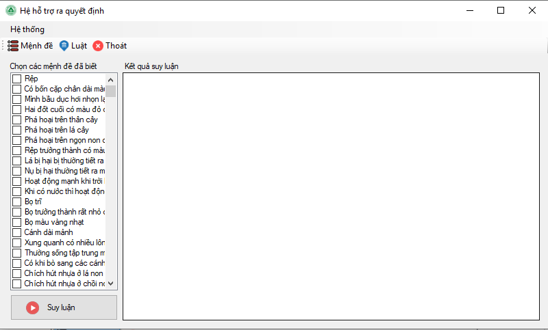

### 1.2. Giao diện Quản lý Mệnh đề

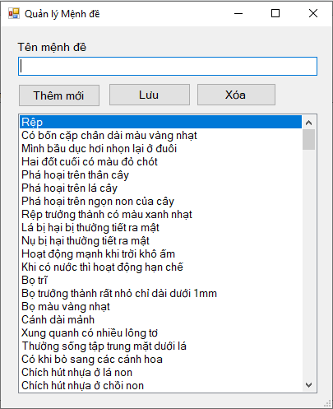

### 1.3. Giao diện Quản lý Luật

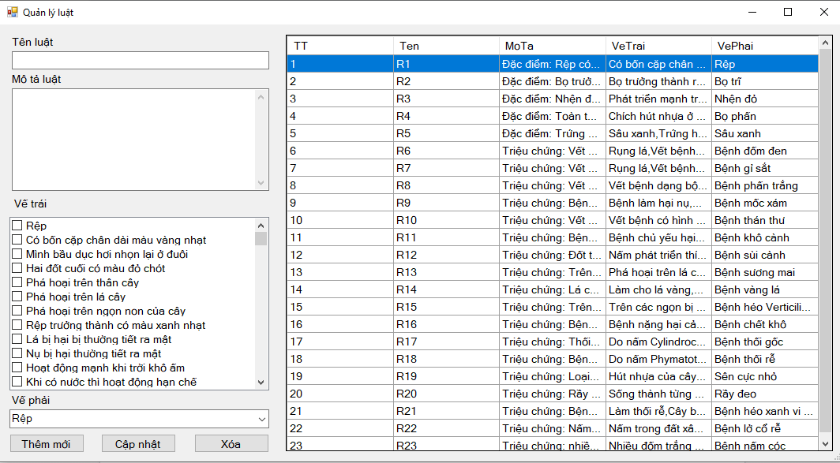

## Cách sử dụng chương trình DSS

* Nhấn chọn Hệ thống 🡪 chọn chức năng cần sử dụng (hoặc chọn biểu tượng của chức năng cần dùng)

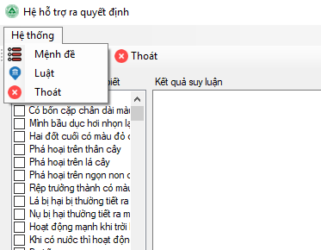

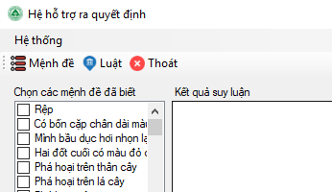

* Trong giao diện Quản lý Mệnh đề, nhập tên mệnh đề và nhấn Thêm mới. Muốn Sửa nội dung mệnh đề, trước tiên chọn mệnh đề cần sửa 🡪 sửa đổi nội dung mệnh đề theo mong muốn 🡪 nhấn Lưu. Đối với Xóa mệnh đề, chọn mệnh đề cần xóa 🡪 nhấn Xóa.



* Trong giao diện Quản lý Luật, điền và chọn thông tin tương ứng như hình bên dưới. Có thể Thêm, Sửa, Xóa tương ứng với mỗi chức năng mong muốn.



* Tại giao diện Chương trình chính, chọn các mệnh đề và nhấn Suy luận để xem các loại bệnh.

